**PRESSEMITTEILUNG**

**Schwerin/Stralsund_10.03.2023**

**„Energiekosten spielen für uns keine Rolle mehr!“**

Florida-Eis-Geschäftsführer zeigt wie man sich vor Energiepreisanstiegen schützt

SCHWERIN / STRALSUND_ Aktuell stellen Bund und Land mit Energiepreisbremsen und Härtefallhilfen Millionen Euro an Unterstützung für Unternehmen zur Verfügung. Damit ist allerdings im April 2024 Schluss. Genau deswegen sollten Unternehmer/innen jetzt in Energieeffizienz investieren. Mit welchen Maßnahmen Betriebe ihre Energiekosten langfristig reduzieren können, zeigt der kostenfreie MVeffizient-Online-Stammtisch der Landesenergie- und Klimaschutzagentur MV (LEKA MV) am 14. März ab 17:00 Uhr.

Als Gastreferent ist Olaf Höhn, Geschäftsführer der Florida-Eis Manufaktur, beim Stammtisch dabei. Er gilt als Vorreiter im Bereich Energieeffizienz und wird darüber berichten, wie er seinen Energieverbrauch und damit auch seine Kosten so reduziert hat, dass er sich über Energiepreisanstiege heute keine Sorgen mehr machen muss. „Die Umstellung des Betriebes hier in Berlin war für uns eine gute Schule. Unsere Stromrechnung ist heute so niedrig, dass sie unter den Betriebskosten keine Rolle mehr spielt“, so Höhn und geht mit dem Bau seiner neuen Eisfabrik in Schönebeck, Sachsen-Anhalt, noch einen Schritt weiter: „Wer sein Unternehmen auf Wachstum aufbaut, sollte dies nur noch tun, wenn er auf keine fremde Energie zurückgreifen muss. Ich starte bereits den Bau einer Produktionsstätte, die diese Faktoren beinhaltet“, fährt der Geschäftsführer fort. Und sein Engagement kann sich sehen lassen. Bis heute hat die Florida-Eis Manufaktur mit der Umsetzung von Effizienzmaßnahmen und der Nutzung erneuerbarer Energien knapp 5.400 Tonnen CO2 eingespart und kann sein Eis in 50 unterschiedlichen Geschmacksrichtungen mit gutem Gewissen klimaneutral anbieten. Und das belohnen natürlich auch die Kunden mit steigendem Absatz.

Vorab stellt der Technischer Berater der LEKA MV, Arne Rakel, Möglichkeiten vor, wie Unternehmen ihren Energieverbrauch reduzieren können und welche Fördermittel Bund und Land für die Umsetzung zur Verfügung stellen. „Unsere Unternehmen müssen gerade drei Krisen auf einmal bewältigen: Zum einen die Energiekrise, dann die Wirtschaftskrise und dazu kommt natürlich noch die Klimakrise. Der Weg um alle drei gut zu überstehen ist klar definiert: Zuerst müssen die Verbräuche gemessen werden. An zweiter Stelle steht die Einsparung von Verlusten, also die Reduzierung des Energieverbrauchs mittels Effizienzmaßnahmen. Der Bedarf an Energie, der dann noch benötigt wird, muss schlussendlich durch erneuerbare Energien gedeckt werden – entweder durch Eigenerzeugung oder Einkauf“ erläutert Rakel. „Diese Abfolge ist auch der Kern unserer kostenfreien Effizienzberatung und unserer Stammtische“, so der Ingenieur weiter, der seit 2018 Unternehmen in ganz Mecklenburg-Vorpommern berät.

Nach den Vorträgen haben die Teilnehmer die Möglichkeit, Fragen an die Referenten zu stellen. Die Teilnahme am MVeffizient-Online-Stammtisch ist von jedem Ort möglich. Kostenfreie Anmeldung unter [www.mv-effizient.de](http://www.mv-effizient.de).

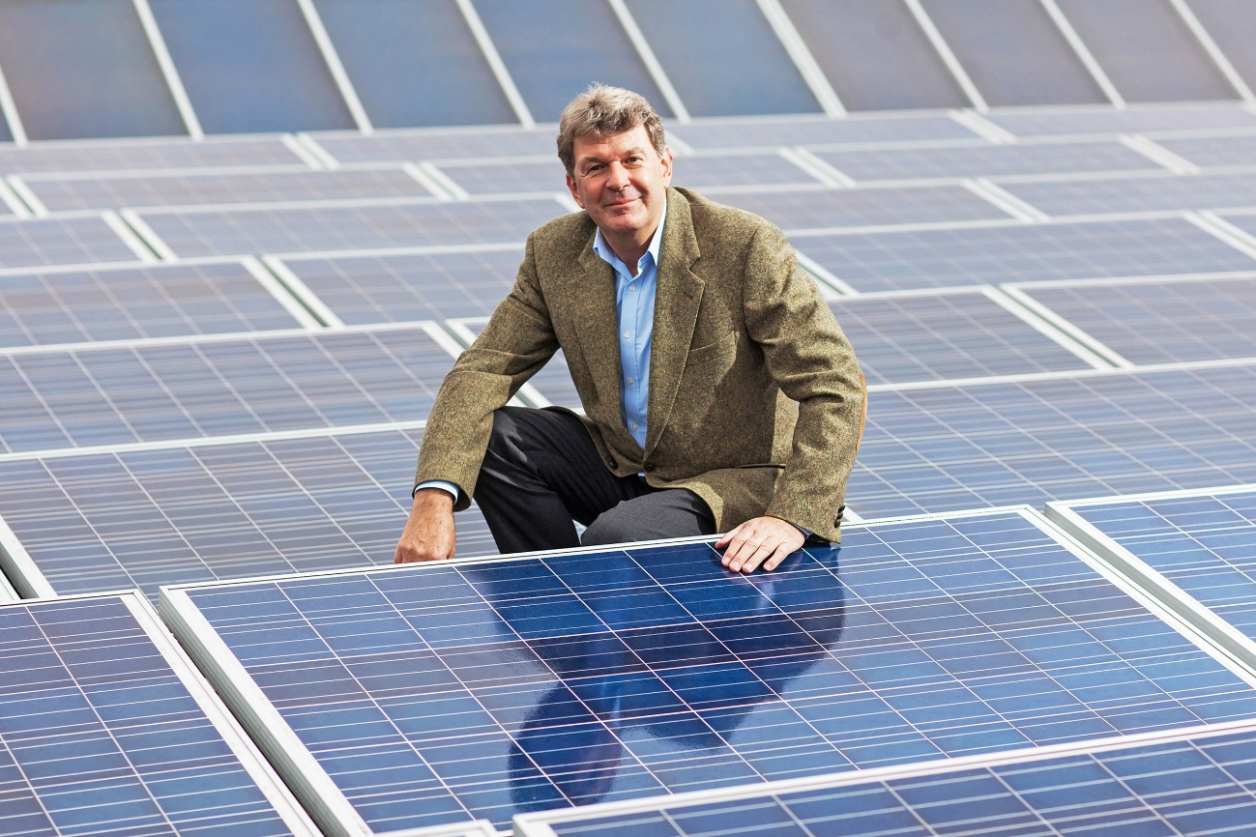

*BU: Olaf Höhn, Geschäftsführer der Florida-Eis Manufaktur, zeigt beim MVeffizient-Stammtisch wie er mit Effizienz und Erneuerbaren seine Energiekosten gesenkt hat (Foto: Florida-Eis Manufaktur GmbH)*

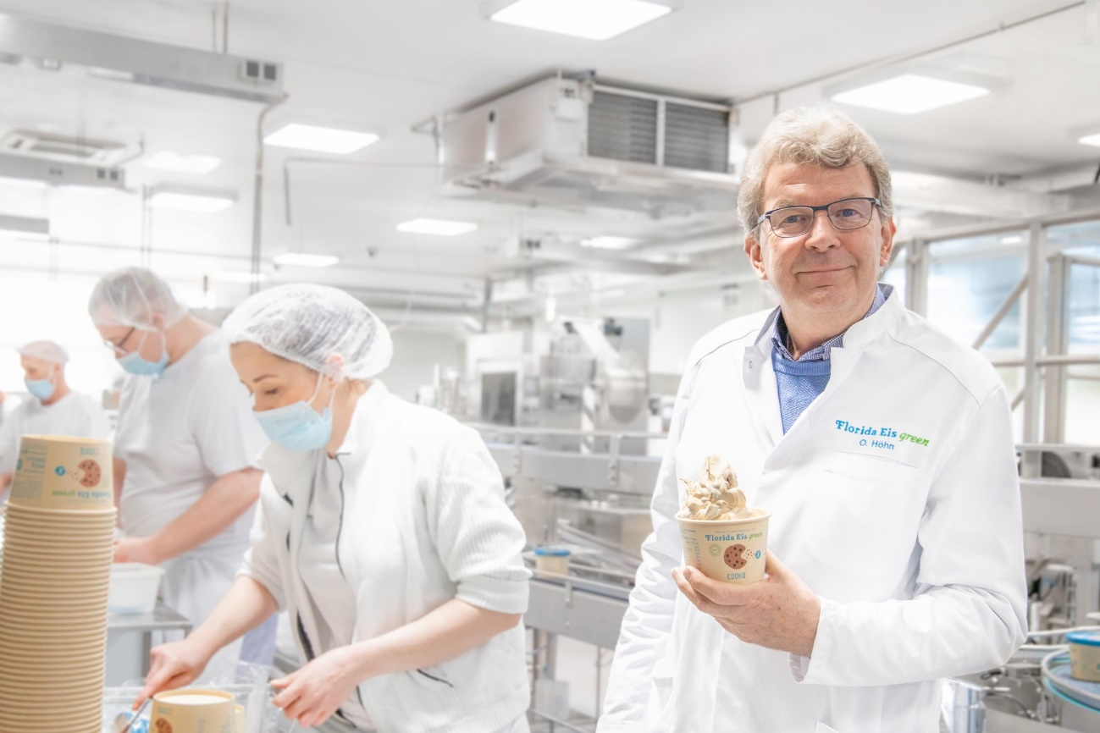

*BU: Nachhaltiges Wachstum: Seine neue Produktionsstätte will Olaf Höhn ausschließlich mit erneuerbarer und selbst erzeugter Energie versorgen (Foto: Florida-Eis Manufaktur GmbH)*

**Über die Landesenergie- und Klimaschutzagentur Mecklenburg-Vorpommern GmbH**

Die Landesenergie- und Klimaschutzagentur Mecklenburg-Vorpommern GmbH (LEKA MV) wurde 2016 gegründet und ist mit den drei Standorten Stralsund, Schwerin und Neustrelitz landesweit aktiv. Als landeseigene Einrichtung berät die LEKA MV Kommunen, Unternehmen und Bürger kostenlos und neutral in allen Fragen der Energieeffizienz und der Energiewende. Darüber hinaus vernetzt die LEKA MV in eigenen Schulungen und Veranstaltungen die landesweiten Akteure der Energiewende, vermittelt Wissen an Entscheidungsträger und berät zu Fördermöglichkeiten. Weitere Informationen unter [www.leka-mv.de](http://www.leka-mv.de).

**Über die Kampagne MVeffizient**

MVeffizient ist die Kampagne für mehr Energieeffizienz in Mecklenburg-Vorpommern und wird von der Landesenergie- und Klimaschutzagentur Mecklenburg-Vorpommern GmbH (LEKA MV) im Auftrag des Ministeriums für Klimaschutz, Landwirtschaft, ländliche Räume und Umwelt durchgeführt. Insgesamt informieren drei Mitarbeiter/innen Firmen rund um die Themen Energieeffizienz und mögliche Energieeinsparmaßnahmen. Die Unternehmensberatung wird voraussichtlich bis Juni 2027 fortgeführt und mit Mitteln aus dem Europäischen Fonds für Regionale Entwicklung (EFRE) gefördert. Weitere Infos unter [www.mv-effizient.de](http://www.mv-effizient.de).

Fotos und Text stehen unter folgendem Link zum Download zur Verfügung: <https://www.mv-effizient.de/presse/pressemitteilungen/> bzw. [www.mv-effizient.de/presse/pressematerial/](http://www.mv-effizient.de/presse/pressematerial/)

**Pressekontakt:**

Landesenergie- und Klimaschutzagentur Mecklenburg-Vorpommern GmbH

Kerstin Kopp

Bertha-von-Suttner-Str. 5 | 19061 Schwerin

Tel.: 0385 3031640

E-Mail: [kerstin.kopp@leka-mv.de](mailto:kerstin.kopp@leka-mv.de)